

Software Corporativo

Titulación: Grado en Ingeniería del Software

Documentación Práctica 2:

“Puesta en marcha de un Mashup”

Curso 2014-2015

Participantes:

Alonso Garralon, Javier

Pérez Valbuena, Juan Luis

Indice

1. Introducción 3

1.1 ¿Qué es un mashup? 3

2. Estado del arte 5

3. Descripción de la Práctica 8

3.1 Plataforma 8

3.1.1 Otras herramientas usadas 9

3.2 Estructura de la aplicación 9

3.2.1 Front-end 9

3.2.2 Back-end 10

3.3 Orígenes de datos: 12

3.4 Casos de Uso 14

3.4.1 UC1: Buscar Puntos de Interés Cercanos 14

3.4.2 UC2: Guardar búsqueda 17

3.4.3 UC3: Cambiar Visualización del Mapa 18

4. Despliegue 22

# Introducción

Esta es la documentación anexa a la Práctica del segundo cuatrimestre de la asignatura Software Corporativo. Se ha realizado un desarrollo de un mashup para la ayuda a la elección de la residencia. Se ha utilizado en la parte ‘backend’ como Framework principal [“Django Framework”](https://www.djangoproject.com/) [djangoproject.com – en inglés] y como lenguaje de desarrollo Python, una base de datos simple tipo SQLite y para la parte ‘front-end’, HTML.

Se ha realizado una Aplicación Web que incluye un buscador, utilizando tecnología de mapas de [ESRI](http://www.esri.es/es/) [esri.es], datos descargados en formato csv del Ayuntamiento de Madrid , datos obtenido del API de Facebook y el uso del servicio WSDL de un acortador de enlaces.

## ¿Qué es un mashup?

Se entiende por mashup una aplicación web que toma los datos de una o más fuentes para presentarlas de una forma totalmente distinta a como aparecen en el lugar original, creando nuevos servicios y visualizando con una interfaz gráfica diferente.

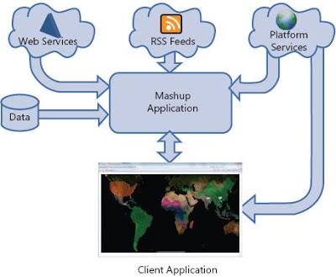

Según el objetivo del mashup, este puede ser: para consumidores, negocios o monstruosos. Los primeros son los más frecuentes, enfocados al usuario final, tanto a través de ordenadores como de dispositivos móviles que permiten la geolocalización entre otros usos (el nuestro entra dentro de esta categoría). En el caso de los mashups de negocio, van enfocados a aportar una solución más corporativa que la empresa pueda ofrecer a sus clientes o empleados. Y los mashup denominados “monstruosos” son aquellos que están compuestos de otros mashup.

Respecto a su arquitectura, se compone de:

1. El proveedor de contenidos: fuente de los datos. Los datos están disponibles vía una API y diferentes protocolos web como RSS, REST y Web Service.
2. El sitio mashup: es la nueva aplicación web que provee un nuevo servicio utilizando diferente información y de la que no es dueña.
3. Elnavegador web cliente: es la interfaz de usuario del mashup. En una aplicación web, el contenido puede ser mezclado por los navegadores clientes usando lenguaje web del lado del cliente.

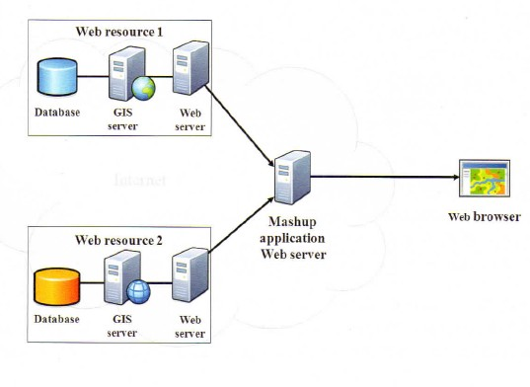

# Estado del arte

Mostraremos algunos ejemplos de mashups existentes hoy en día que nos han servido de referencia para la elaboración de la práctica:

* <http://earthquakes.tafoni.net/>

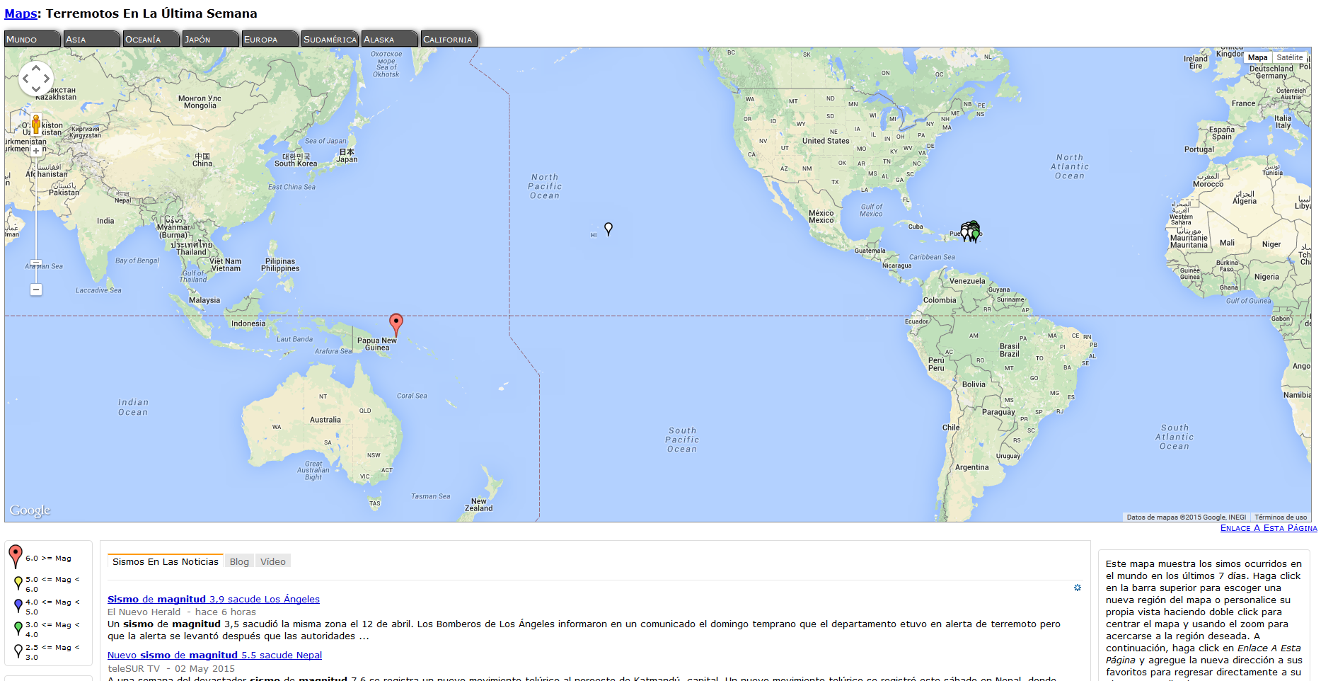

Sitio web que muestra sobre un mapa los terremotos ocurridos en la última semana, pudiendo elegir la región del mundo que mostrar, además de noticias sobre ellos. Esta hecho usando la API de Google Maps y recoge los datos sísmicos del [U.S. Geological Survey](http://www.usgs.gov/homepage/rss_feeds.asp#earthquakes)

* <http://es.goolzoom.com/>

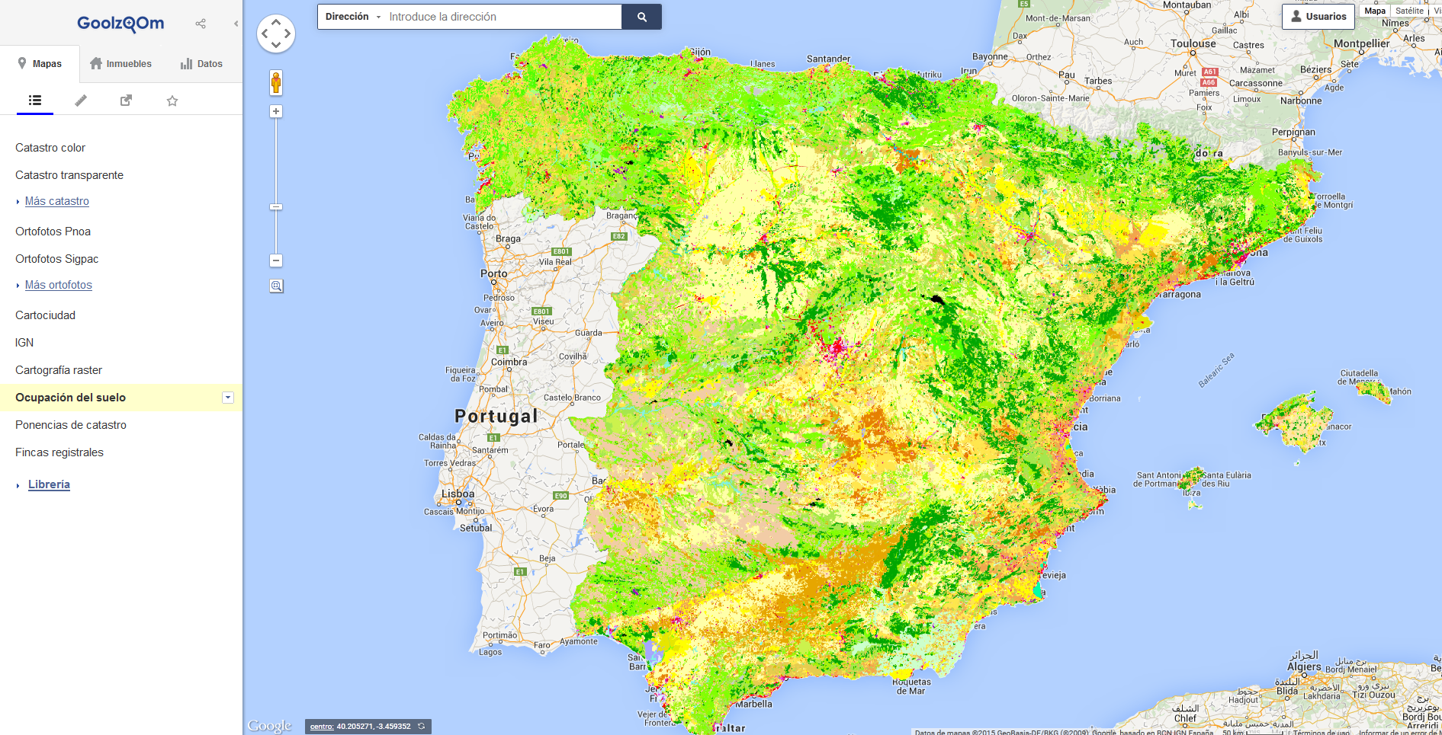

En esta página, el mashup creado permite obtener información catastral, ortofotos, planos sobre la ocupación del suelo, mapas de relieve y otros muchos datos cartográficos. Está construido sobre la plataforma Google Maps, recogiendo datos del [Catastro](http://ovc.catastro.minhac.es/) español y de los mapas de [SigPac](http://sigpac.mapa.es/fega/visor) (que también proporciona datos cartográficos y de catastro).

* <http://www.liveplasma.com/>

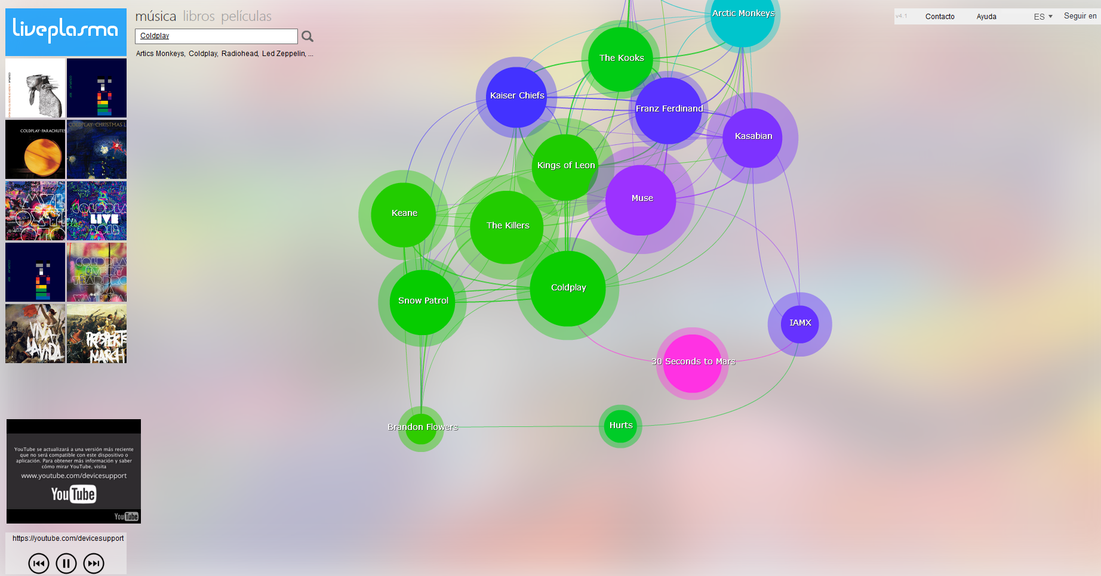

Esta otra página destaca por su aspecto visual que relaciona entre sí bandas de música, actores, películas, etc. Pudiendo interactuar con los resultados para hacer compras en Amazon. Se apoya principalmente en la API de Amazon, además de la API de Vine y de Youtube (que proveen videos), y otras APIs para pagos como InPay (que permite pagos con BitCoins) y la de Cdiscount (relacionada también con el ecommerce).

* <http://www.panoramio.com/>

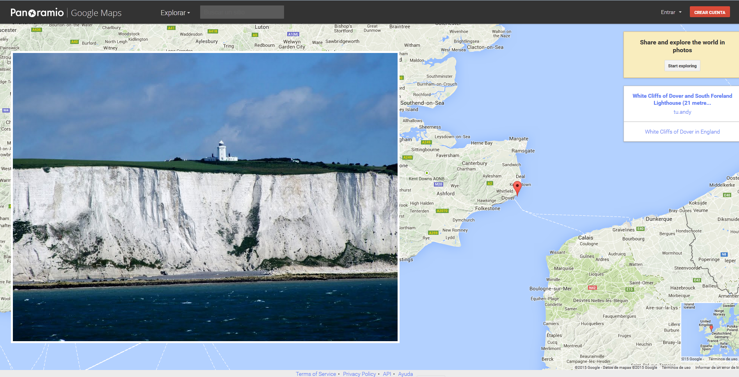

Esta web es conocida por mostrar fotografías hechas por los usuarios, geolocalizadas sobre un mapa. Tuvo tanto éxito que acabó siendo adquirida por Google, que es quien proporciona la API de Google Maps, en la cual se apoya, además de diversas APIs que ayudan en el mapeo y la geolocalización y otras como la API de Picasa o Flickr relacionadas con las fotos que se muestran.

* [www.wikimapia.org](http://www.wikimapia.org)

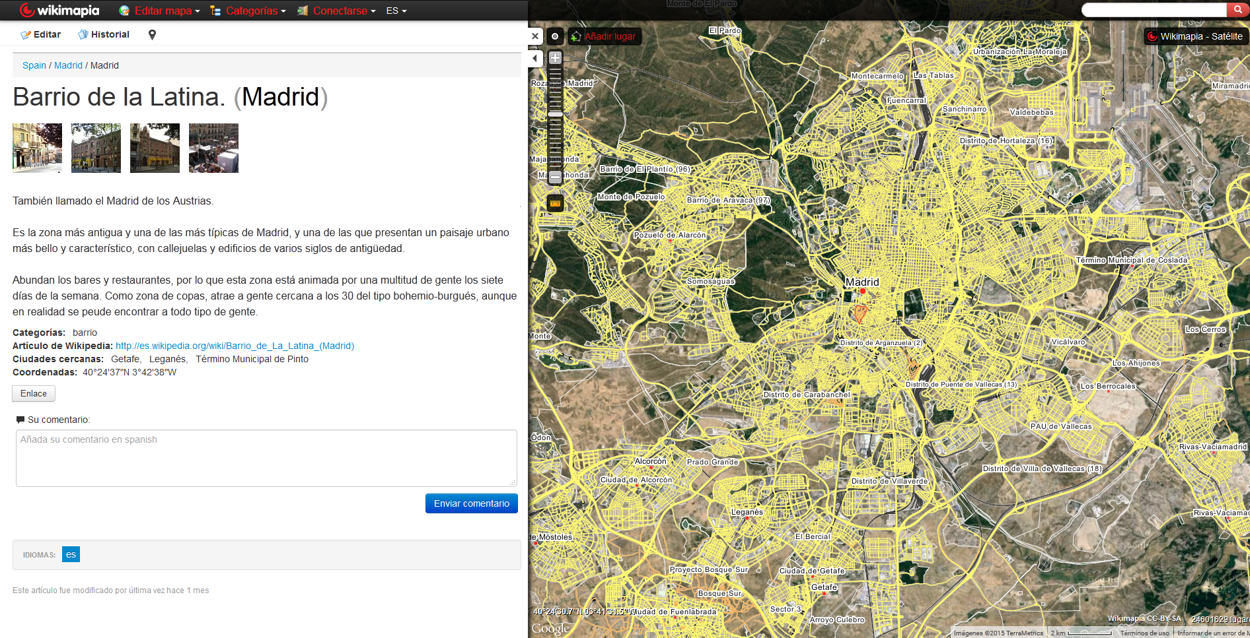

Este mashup es una combinación de principalmente, Google Maps con un sistema wiki y permite a los usuarios añadir información sobre cualquier localización o punto de los mapas. Utiliza la API de Google Maps como base y diversas APIs relacionadas con Wikipedia que proporcionan el sistema para mostrar información sobre los puntos señalados del mapa.

Estos son algunos ejemplos de mashups que nos han proporcionado ideas sobre cómo realizar la práctica. Existe una base de datos bastante completa en la página web <http://www.programmableweb.com> que proporciona información sobre mashups existentes en internet.

# Descripción de la Práctica

Como hemos visto en la introducción, nuestro objetivo es diseñar una aplicación que obtenga en pocos segundos información completa de puntos de interés que pueden ser usados para la localización de localización de residencia.

De otra manera, puede ser utilizada con cualquier otro fin, ya que obtiene una vasta cantidad de información y la presenta de forma visual al usuario, siendo el uso muy sencillo e intuitivo.

La funcionalidad *completa* es a nivel de Madrid, pero no dudamos que con la obtención de datos de otras comunidades se pueda extender a toda España o incluso Europa.

La aplicación, fuera del rango de Madrid, **seguirá** funcionando, pero no obtendremos todos los datos que podríamos obtener si realizamos la búsqueda en Madrid.

La limitación viene dada, principalmente por la utilización de datos obtenidos del Ayuntamiento de Madrid.

No obstante la obtención de datos mediante Facebook funciona con cualquier Comunidad Autónoma e incluso país, siempre y cuando el API de Facebook encuentre datos.

## Plataforma

Después de investigar buscando distintos frameworks que ofrecieran buena funcionalidad y soporte, se encontró Django Framework.



Esto es la descripción que se da acerca de qué es Django Framework. (django.es).

“Django es un framework web de código abierto escrito en Python que permite construir aplicaciones web más rápido y con menos código.

Django fue inicialmente desarrollado para gestionar aplicaciones web de páginas orientadas a noticias de World Online, más tarde se liberó bajo licencia BSD. Django se centra en automatizar todo lo posible y se adhiere al principio DRY (Don't Repeat Yourself). “

La explicación de cómo utilizar “Django Framework” queda totalmente fuera de los límites de esta documentación.

### Otras herramientas usadas

Se han usado las siguientes herramientas para el desarrollo de la práctica

* Facebook SDK para Python : permite el acceso sencillo al API de Facebook
  + https://github.com/pythonforfacebook/facebook-sdk
* Cliente SOAP ‘osa’ para Python : permite utilizar interfaces WSDL / SOAP
  + <https://pypi.python.org/pypi/osa/0.1.6>
* “QuickStart Map” JS para HTML: mapa y código de JavaScript.
  + <https://github.com/Esri/quickstart-map-js>

## Estructura de la aplicación

La aplicación está estructurada en dos partes fuertemente diferenciadas, el front-end o la parte que “ve el usuario” y el back-end, parte de procesamiento de datos que es transparente para el usuario.

### Front-end

El usuario cuando accede a la aplicación, hace uso del “index.html,” donde se carga, a través de JavaScript, el mapa y le permite hacer uso de las distintas funcionalidades del Sistema.

Nada más entrar en index.html se sigue los siguientes pasos:

* Se carga el API Javascript de ESRI
* Se carga el mapa
* Se comprueba que no existen parámetros de coordenadas, de ser así, se llama la función JavaScript setDataLayer(x,y) que realiza la llamada al Mashup. Sería equivalente a utilizar el UC1: Mostrar Puntos de Interés, pero sin realizar la introducción de texto.
* Se queda a la espera de que el usuario desee navegar por el mapa o haga uso de alguna de las funcionalidades de la aplicación.
* El diagrama explica cómo se interconectan los servicios.

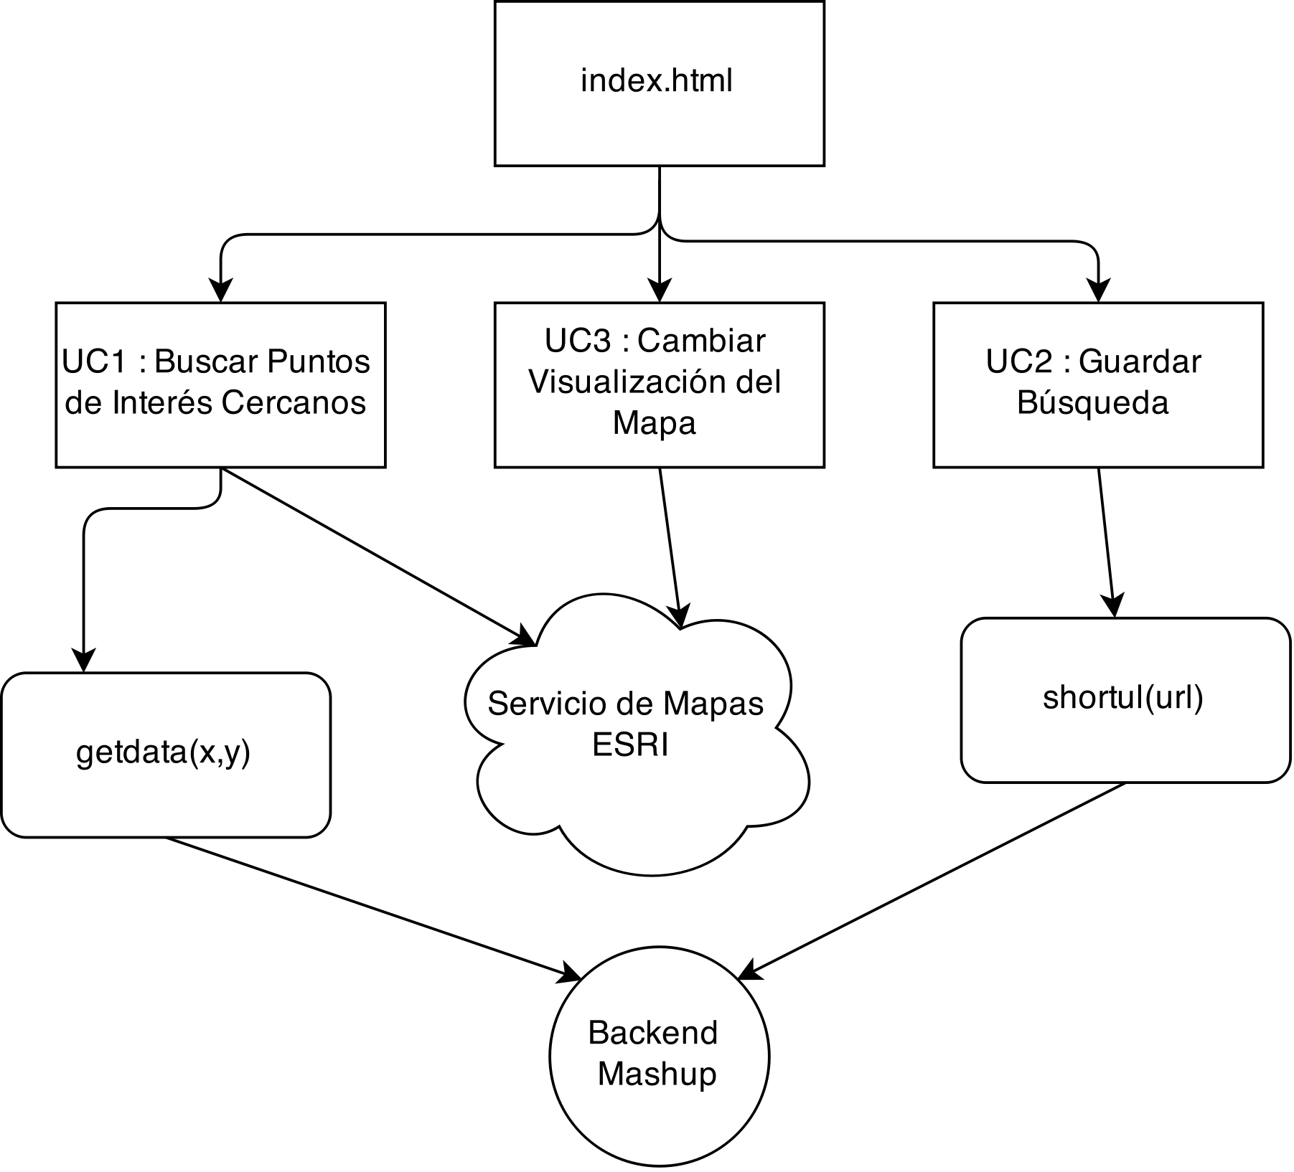

### Back-end

Se conecta a los diversos servicios y utiliza la información contenida en la base de datos.

* **InsertData:** Lee diversos archivos “csv”, los procesa y los guarda en la base de datos la información relevante.
  + Se usan los siguientes CSV descargados del Open Access Madrid ( 400 entradas aproximadamente )
    - Bomberos.csv : estaciones de bomberos de Madrid
    - Colegios.csv : colegios e institutos públicos de Madrid
    - Gasolineras.csv : Gasolineras de Madrid
    - Idiomas.csv: Escuelas Oficiales de Idiomas de Madrid.
    - Oficinaempleo.csv : Oficinas de Empleo de Madrid
    - Piscinas.csv : Piscinas públicas de Madrid
    - Polideportivos.csv: Polideportivos públicos de Madrid.
* **GetData(x,y):** dadas una coordenada X e Y ( longitud y latitud) obtiene información tanto como de la base de datos , como del API de Facebook , la junta en una respuesta JSON

**madrid"**: **[**

**{**

**"fields"**: **{**

**"nombre_via"**: "MARQUES DE ZAFRA"**,**

**"latitud"**: 40.426279629183625**,**

**"provincia"**: "MADRID"**,**

**"tipo"**: 1**,**

**"codigo_postal"**: "28028"**,**

**"distrito"**: "SALAMANCA"**,**

**"numero"**: 16**,**

**"descripcion"**: " ENSENANZA: Educacion Infantil - Primaria - Ensenanza bilingüe "**,**

**"tipo_via"**: "PASEO"**,**

**"localidad"**: "MADRID"**,**

**"nombre"**: "Colegio Publico Amador de los Rios"**,**

**"telefono"**: "917 252 610"**,**

**"barrio"**: "FUENTE DEL BERRO"**,**

**"longitud"**: -3.6665578263940595

**},**

**"model"**: "main.edificio"**,**

**"pk"**: 9

**}** **]**

**"facebook"**: **[**

**{**

**"category"**: "Negocio local"**,**

**"id"**: "245204222261256"**,**

**"location"**: **{**

**"city"**: "Madrid"**,**

**"zip"**: ""**,**

**"country"**: "Spain"**,**

**"longitude"**: -3.6760223264309**,**

**"state"**: ""**,**

**"street"**: ""**,**

**"latitude"**: 40.42128385641

**},**

**"category_list"**: **[**

**{**

**"id"**: "2500"**,**

**"name"**: "Negocio local"

**}**

**],**

**"name"**: "Cafetería Granier"

**}]**

* **ShortUrl(url):** dada una url , llama al servicio WSDL del acortador de imágenes bg.ny , acorta la url dada y la devuelve.

**{**

**"url"**: "http://bn.gy/Zr86L"

**}**

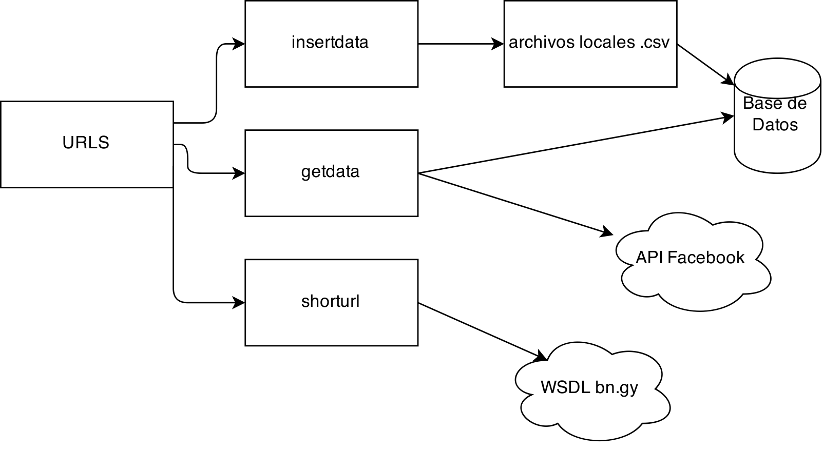

## Orígenes de datos:

Para la realización del mashup, se ha recurrido a los diversos orígenes de datos:

* API de Facebook: elegida por la ingente cantidad de datos que proporciona dicha red social y su excelente compatibilidad para la mayoría de los SDK actuales. Las herramientas son proporcionadas desde la dirección: <https://developers.facebook.com/>

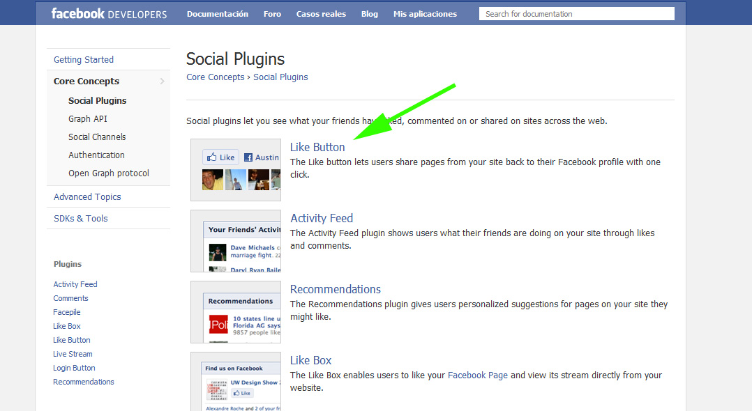

* ERSRI ArcGIS: sistema de información geográfica distribuido por ERSI para conseguir mapas e información del terreno. Empleado a partir de la dirección: <https://developers.arcgis.com/javascript/>

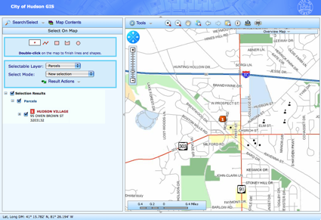

* bn.gy WSDL: herramienta para la creación y búsqueda de urls cortas que emplea el servicio short url. Extraído de la dirección: <http://www.programmableweb.com/api/bn.gy-short-urls>

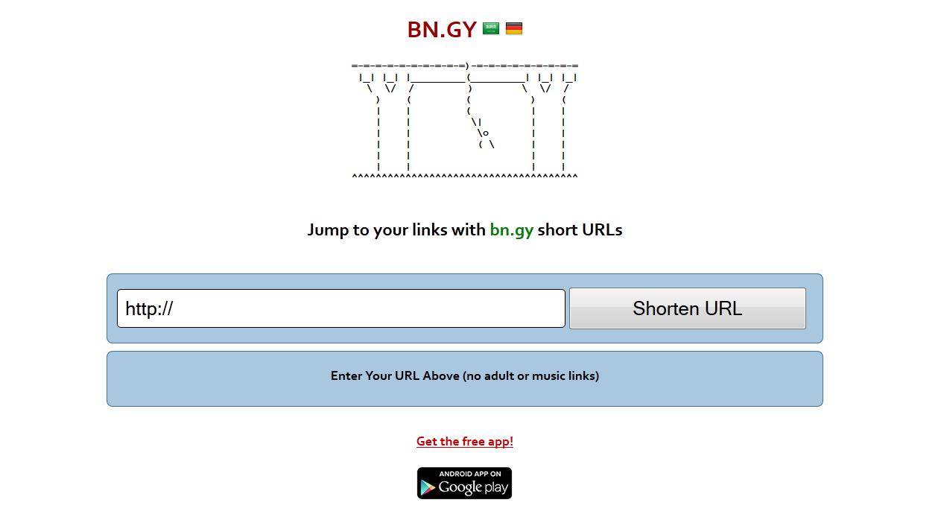

* Portal de Datos Abiertos de la Comunidad de Madrid en formato CSV.

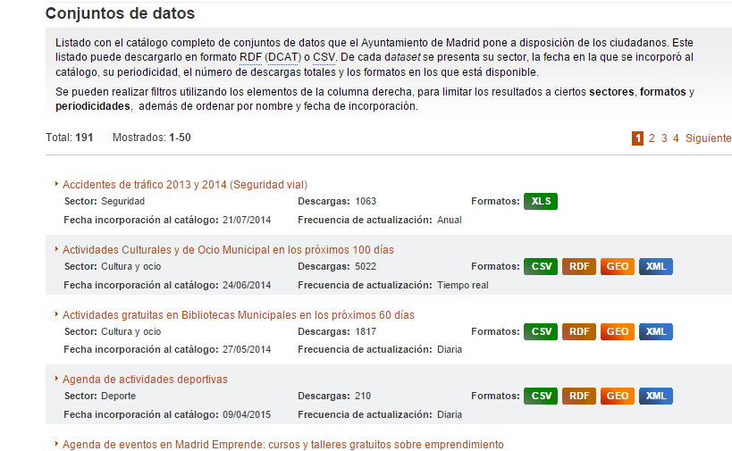

http://datos.madrid.es/portal/site/egob/

## Casos de Uso

En este apartado vendrán definidos los distintos casos de uso de la aplicación, que funcionalidad se espera de ellos y como se puede acceder.

### UC1: Buscar Puntos de Interés Cercanos

Esta es la funcionalidad **principal** del sistema. El sistema recibirá una entrada de una dirección o lugar, lo transformará a coordenadas geográficas y accederá al sistema de la “maschup” para obtener datos relacionados con esa posición geográfica. Posteriormente devolverá los datos al sistema donde establecerá mediante distintos iconos la información que se muestra en pantalla.

Para acceder a “Buscar Puntos de Interés” debemos seguir los siguientes pasos:

1. Se nos presenta el mapa, el cual podemos navegar libremente en todo el mundo, utilizando diversos modos de ver el mapa. Ver UC3: Cambiar Visualización del Mapa

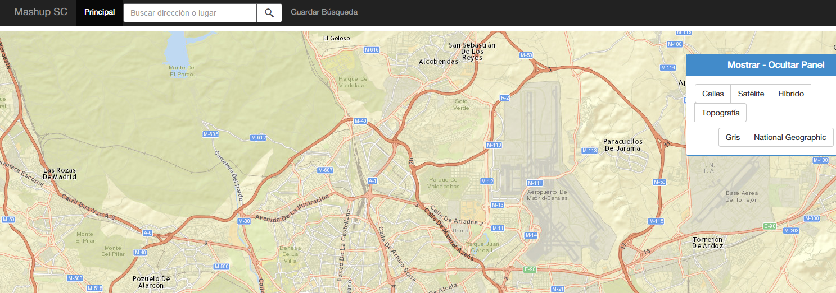

1. En el menú de la parte superior se encuentra una caja dónde podremos buscar una dirección.



1. Buscaremos una dirección e irán apareciendo diversas sugerencias.

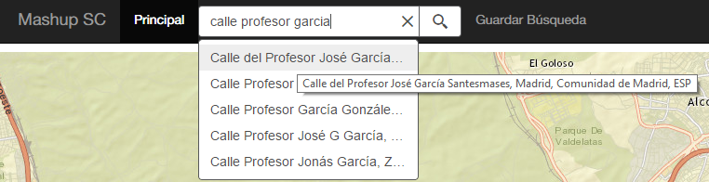

1. Una vez hayamos encontrado la dirección que deseamos, no hay más que hacer ‘click’ o pulsar ‘Enter’ para que el mapa nos lleve a la dirección deseada.

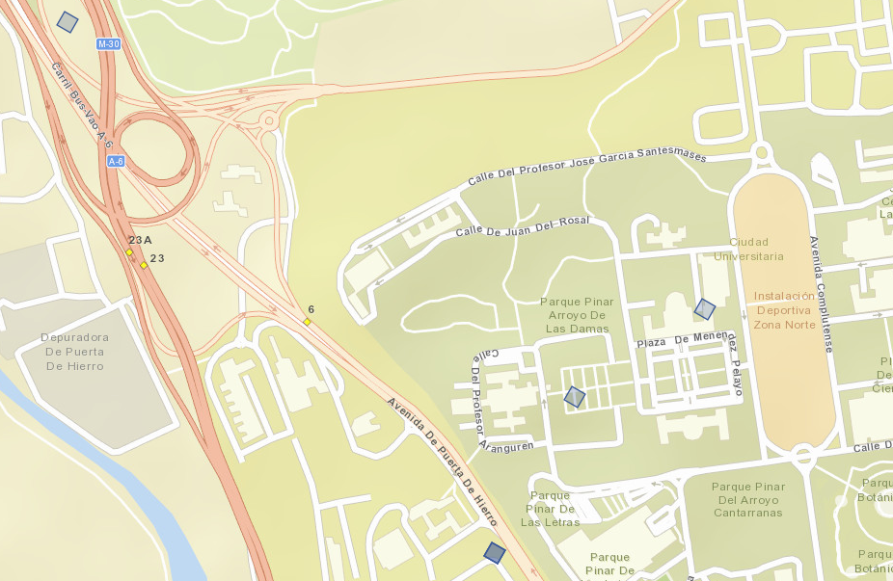

1. En el mapa aparecerán diversos iconos que indicarán puntos de interés.
   1. Los puntos obtenidos a través del API de Facebook se mostrarán de un color ‘azul’ , y los puntos obtenidos a través de los datos del ayuntamiento de Madrid de un color ‘negro’
2. Si deseamos obtener mayor información acerca de un punto de interés en concreto, no debemos más que pasar el ratón por encima del mismo.
   1. Ejemplo información API Facebook

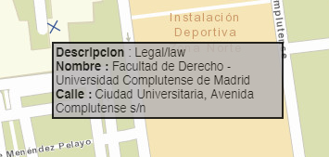

* 1. Ejemplo información API Ayuntamiento de Madrid

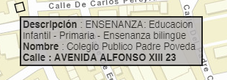

### UC2: Guardar búsqueda

Una vez realizada una búsqueda, podemos utilizar el servicio de bn.gy para acortar el enlace y compartir nuestra búsqueda o guardarla para usarla en un momento posterior.

El sistema guardará las coordenadas de la última búsqueda realizada. Al pulsar ‘Guardar Búsqueda’ llamará al sistema para que llame al sistema de acortamiento de URLS bn.gy con la url actual y los parámetros geográficos y nos devuelva la llamada acortada.

Para acceder a “Guardar Búsqueda” debemos seguir los siguientes pasos:

1. Realiza una búsqueda normalmente como se indica en el apartado “Buscar Puntos de Interés Cercanos”.
2. En el menú de la parte superior pulsaremos el botón “Guardar Búsqueda”
3. Aparecerá en el enlace acortado.

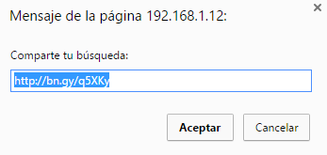

4. Puedes utilizar este enlace para acceder en cualquier momento y recuperar tu búsqueda.

Ten en cuenta que si no realizas una búsqueda y pulsas este botón, aparecerá el siguiente mensaje.

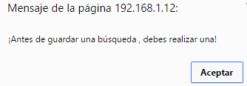

### UC3: Cambiar Visualización del Mapa

Esta funcionalidad nos permite cambiar la visualización del mapa entre las seis posibles. Por defecto el mapa se visualiza en modo “Calles”, pero se permite el cambio de modo de visualización a través de los siguientes pasos. No afecta a la funcionalidad del sistema y solo es un cambio visual.

Para acceder a “Cambiar Visualización del Mapa” debemos seguir los siguientes pasos:

1. En el menú situado en la parte derecha de la pantalla , existe un menú en las cuales existen las opciones:
   1. Calles
   2. Satélite
   3. Híbrido
   4. Topografía
   5. Gris
   6. “National Geographic”
2. Se producirá el cambio de la visualización del mapa.

|  |  |
| --- | --- |
| **CALLES** |  |
| **SATÉLITE** |  |
| **HÍBRIDO** |  |
| **TOPOGRA-FÍA** |  |
| **GRIS** |  |
| **NATIONAL GEOPHAPIC** |  |

# Despliegue

La opción que consideramos más viable para la correcta instalación de la plataforma consistiría en:

Seguir la [Documentación Oficial de Django](https://docs.djangoproject.com/en/1.7/topics/install/) [docs.djangorojects.com – en inglés] o proceder con los siguientes pasos:

* Tener una conexión a Internet. De no poseerla, la aplicación Web no podrá conectarse para obtener datos de Facebook y podría tener un comportamiento anómalo.
* Instalación de Python 2.7.+
* Instalación de Django 1.7 a través de PIP (Python Package Index)
  + pip install django==1.7
* Instalación del SDK de Facebook para Python
  + pip install facebook-sdk
* Instalación del cliente SOAP osa
  + pip install osa
* Una vez satisfechas las dependencias ejecutar “python manage.py runserver” en el directorio con el código.
  + Se nos establecerá un servidor web de pruebas en nuestro PC.
* Cargar los datos del ayuntamiento de Madrid a través de la URL <http://localhost:puerto/insertdata>
* Acceder a <http://localhost:puerto> y la aplicación debería funcionar con normalidad.

La opción del despliegue con Apache queda fuera por no entrar dentro de los objetivos de esta documentación.